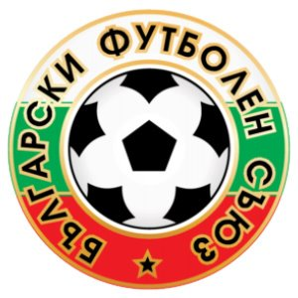
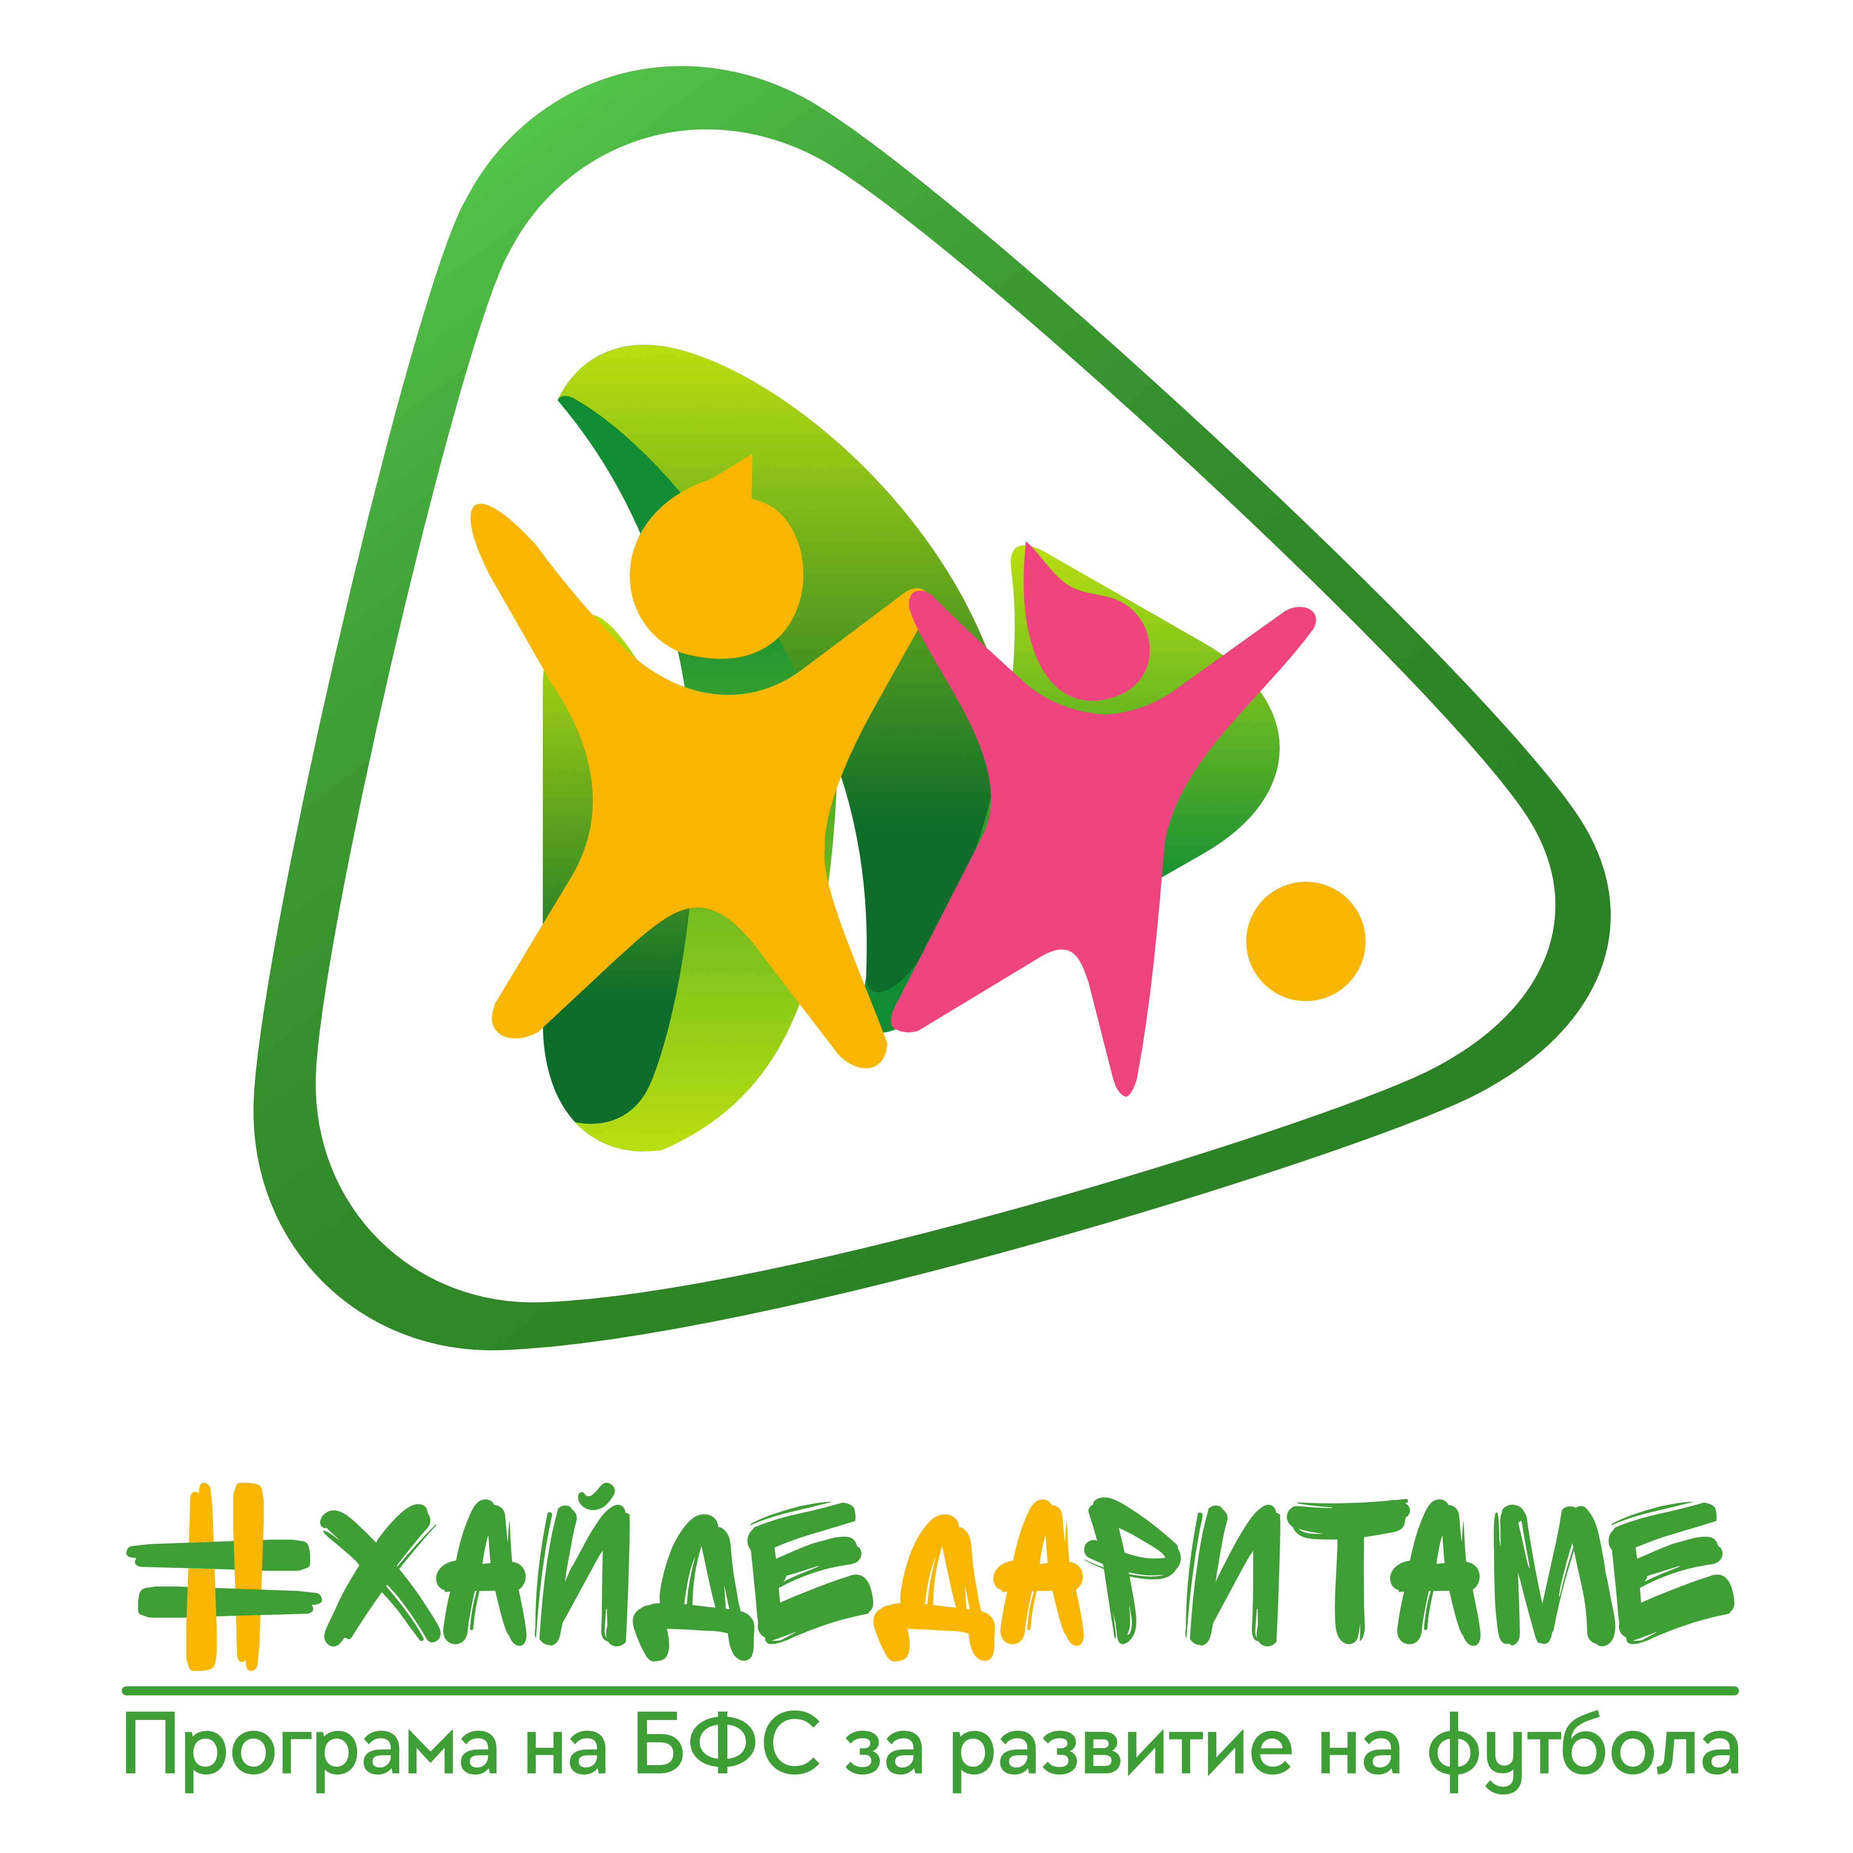

Grassroots
Училищни лъвчета 2024

РЕГЛАМЕНТ НА ТУРНИРА
I. УКАЗАНИЕ НА ТУРНИРА
- С настоящето указание се регламентират и постановяват условията за организиране и провеждане на турнир Училищни лъвчета - 2024 година за смесени ученически отбори /II-IV/ клас

II. СТРУКТУРА
- Училищни лъвчета 2024 се провежда в 3 фази:
- Фаза 1 – Областни турнири – Победителите от всеки турнир се класират за Фаза 2. Нужната бройка за запълване на останалите участници във Фаза 2 се определя предварително на база подадени заявки.
- Фаза 2 – Зонални турнири ( 4 зони ) – Победителите и първите подгласници се класират за Фаза 3.
- Фаза 3 – Национален турнир
- При отказ от участие на дадено училище в следваща фаза на турнира, неговото място бива заето от следващото в класирането.
- Право на участие в турнира имат училища, подали Заявка за участие в турнир „Училищни лъвчета“
- Отборите се състоят от 12 състезатели, момичета и момчета, ученици 2-4 клас.
4.1 Задължително условие е всеки отбор да бъде представян с минимум 3 момичета, от които поне 1 момиче да е постоянно в игра на терена.
- Необходими документи за участие:
  - Списък на отбора– с две имена и клас, заверен /подписан/ от учител-водач и директор, с печат на училището;
  - Ученическа карта - предоставя се от водача на отбора, единствено, при поискване;
  - Документ за предсъстезателен медицински преглед, извършен не по-рано от 72 часа преди състезанието, съгласно утвърдени изисквания на НАРЕДБА № 24 от 5.11.2019 г. за условията и реда за организиране и провеждане на тренировъчна и състезателна дейност на децата и учениците извън учебния план;
  - Заповед на директора за определяне на педагогическите специалисти от училището участник;
  - Копие на застрахователна полица „Злополука”, индивидуална или групова, с приложен към нея списък, с включен вид спорт - представя се за само информация.

ІII. ПРАВИЛА ЗА ПРОВЕЖДАНЕ И НАЧИН НА КЛАСИРАНЕ
- Правила за провеждане:
  - Програмата на футболните срещи и схемата на игра се изготвя след изтичане срока за подаване на заявки и съобразно броя на участващите отбори.
2. Правила:
2.1 Отборите имат право на неограничен брой смени на мач. Смените се извършват само при спряла игра и след разрешение на съдията.
2.2 Отборите играят в състав от 5+1 футболисти и 6 резерви, които се вписват в съдийски протокол преди началото на срещата.
2.3 Минималният брой състезатели от отбор за започване и провеждане на срещата е 8 състезатели.
2.4 Футболните срещи се играят на игрища с размери 40х20м., в две полувремена по 10 минути, с почивка между полувремената - 5 минути.
2.5 Спортният екип на състезателите е стандартен – фланелка, гащета, чорапи, /по желание предпазни кори, чисти спортни обувки, стоножки/. Не се допускат състезатели с бутонки!
*Състезатели с неподходящо обкекло и спортни обувки, няма да бъдат допуснати до терена!
2.5 Всеки отбор се представя пред организаторите само и единствено от водача на отбора.
2.6 При изпълнение на свободен удар стената е на отстояние 5 метра.
2.7 Наказателен удар /дузпа/ се изпълнява от 6 метра.
2.8 Странично хвърляне /тъч/ се изпълнява с крак.
2.9 Състезател, получил червен картон /два жълти картона/, напуска терена и няма право да играе до края на срещата. Отборът му играе с числено намелен състав 2 /две/ минути, след което друг футболист попълва състава. Ако отборът с намален състав получи гол в рамките на двете минути, автоматично се възстановява численото равенство на състава.
2.10 Ако състезателят не подлежи на по-голямо наказание, по преценка и предложение на съдията, може да вземе участие в следващата среща на отбора си.
2.11 При грубо, неспортсменско поведение /удар, ритане, блъскане/ срещу съдия или противников състезател, виновният състезател се дисквалифицира до края на турнира.
2.12 На отбор, закъснял 15 минути след указания в програмата начален час на срещата, се присъжда служебна загуба.
2.13 Отбор, демонстративно напуснал терена, се дисквалифицира и отстранява от турнира.
2.14 Съдийските отсъждания и фиксираните крайни резултати в срещата са окончателни и не подлежат на оспорване.
2.15 Жалби за формални нарушения на правилата, предопределящи резултата от срещата, или от съдийско естество, се приемат и разглеждат подадени в писмена форма до 15 минути след завършване на мача и преди следващата среща на отбора подал възражение.
2.16 Делегатът, организатор на срещата, е длъжен да се произнесе преди начало на следващата среща.
2.17 Не се разглеждат жалби от отбори, които не участват в съответната среща.
2.18 При констатирани нередности от организаторите се налагат санкции без да има подадена жалба.
2.19 По всички въпроси и казуси, неупоменати в този Регламент, решения се взимат от организаторите на турнира, на база нормативните документи на Български футболен съюз.
2.20 Организаторите си запазват правото на промяна в графика на турнира.
3. Начин на класиране.
3.1 По време на груповата фаза, при победа се присъждат 3т., при равенство 1т., а при загуба 0т.
3.2 Класиране по време на груповата фаза се определя по:
А\ Брой спечелени точки.
Б\Резултатите от преките срещи между отборите.
В\Обща голова разлика.
Г\Повече отбелязани голове.
Д\Спортсменство („феърплей“– брой показани ж.к. и ч.к.)
3.3 Класиране по време на елиминационна фаза и финал - Срещите са в зависимост от приетата и утвърдена формула - елиминация.
3.3.1 При равенство в елиминационната фаза не се играе продължение, а се преминава към наказателни удари /дузпи/ по 3 за всеки отбор, при равен резултат се продължава изпълнението до определянето на победител.

IV. НАГРАДИ
- Отборите класирали се на първо-трето място във Фаза 1 на Училищни лъвчета за смесени отбори 2-4 клас се награждават с купа и медали.
- Всички състезатели получат медал за участие.
- Индивидуални награди за „Най-добър състезател“, „Най-добра състезателка“, „Голмайстор“, „Най-добър вратар“ и „Феърплей“
*За всички неупоменати казуси в настоящият регламент се взимат в предвид нормативните документи на БФС за спортно-състезателната 2024 – 2025!

